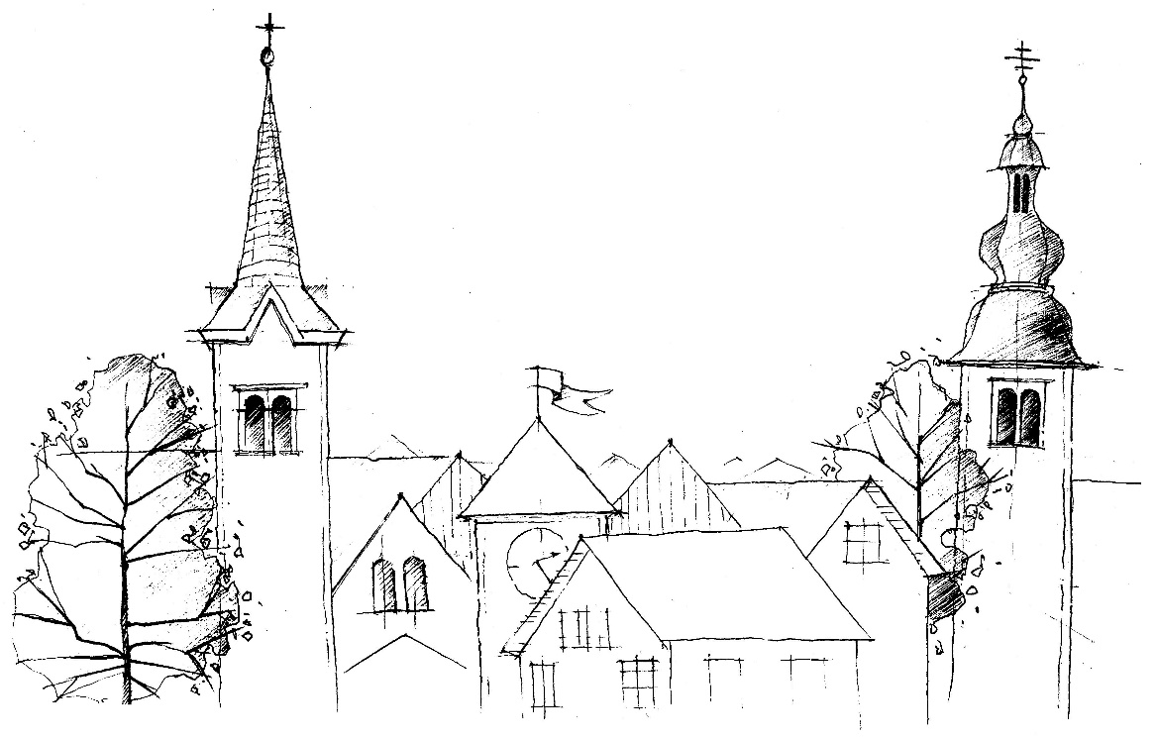
OZNANILA ŽUPNIJE
KRANJ-DRULOVKA/BREG

28. 11. 2021
Lk 21,25–28.34–36

PRIHAJA, DA BI UNIČIL TEMO V NAS IN SVETU
»Dopolnjen je obljube čas, rešenje že se bliža: usmili Bog se grešnih nas, z višav se k nam poniža.« V tej znani slovenski cerkveni pesmi je podana vsebina bogoslužnega časa, ki ga pričenjamo z današnjo nedeljo. To je advent, ki traja približno štiri tedne, v katerih podoživljamo hrepenenje človeštva po obljubljenem Odrešeniku. Obljubo je izrekel Bog padlemu človeku v raju po njegovem prvem grehu, zaradi katerega je bilo ranjeno vse človeštvo. V poznejših časih jo je ponavljal očakom in prerokom izvoljenega ljudstva, s katerim je sklenil zavezo: če se boste držali mojih zapovedi, vas bom vedno varoval in vodil, če pa se jim boste izneverili, boste prepuščeni sami sebi in zadele vas bodo hude preizkušnje. Judje so, kot beremo v Svetem pismu, obljubili Bogu zvestobo v vsem, toda na svoje obljube so radi pozabljali. Niso računali, da Bog ni tak kot oni: on se svoje obljube zvesto drži in jo tudi natančno izpolni. Ko so se od Boga oddaljili, so spoznali, da je njihov Gospod mislil čisto resno, ko je dejal, da jih bodo zadele hude preizkušnje. Takrat so si premislili in klicali k Bogu, naj jih vendar reši. Bog se jih je vedno znova usmilil, obenem pa jih je tudi učil, da naj se trudijo za večjo zvestobo dani besedi … Zgoda izvoljenega ljudstva stare zaveze je zgodba sodobnega človeštva, slovenskega naroda, nas – kristjanov, vsakogar med nami. Tudi mi smo sklenili zavezo prijateljstva, sinovstva z Bogom, pa to zavezo iz dneva v dan kršimo. Pridejo ure, ko se zamislimo in spoznamo, da smo za hudo, ki nas zadeva, v veliki meri krivi sami. Hoteli bi ustvarjati svet brez Boga. A tak svet se obrne proti človeku, kajti iz njega je izgnana ljubezen, ki prihaja samo od Boga. Vladati se pustimo gospodarju teme – hudobnemu duh, ki je začetnik laži in sovraštva. To dejstvo nam pojasni dogajanje v sodobnem svetu. Jezus prihaja, da bi uničil kraljestvo laži, teme in sovraštva. To mora storiti najprej v nas samih – osvoboditi mora naša srca, saj iz njih prihaja dobro ali hudo. V letošnjem adventu zato pripravimo pot Gospodu v svojih srcih.
Po: S. Čuk, Misli srca

Prehodil je
vso jórdansko pokrajino in oznanjal krst spreobrnjenja
v odpuščanje grehov,
kakor je pisano v knjigi
govorov preroka Izaija:
»Glas vpijočega v puščavi:
Pripravite Gospodovo pot,
zravnajte njegove steze!
Vsaka dolina naj se napolni
in vsaka gora in hrib
naj se zniža.
Kar je krivo, naj bo ravno
in razkopana pota
naj bodo gladka.
In vse človeštvo bo videlo Božje odrešenje.«

(Lk 3,3–6)

KAJ SE SKRIVA V ‚NOTRANJOSTI‘ BOŽIČA?

Bog postane človek. Stopi dol: k nam, v naš svet. Odpre vrata med nebom in zemljo, odpre meje, prinese zemlji nebesa. Pride k nam ljudem, pride k meni. To pa ima za moje življenje posledice.
Če Bog postane človek, potem smem tudi jaz biti človek. Če prinese nebesa na zemljo, potem so nebesa tudi v meni. Zato gre pri tem tudi za njegovo povabilo: postati in biti človek! Kaj to pomeni? Čutiti se, zaupati hrepenenju, začeti nekaj novega kljub strahu, upati kljub vsej brezupnosti, ljubiti, odpraviti se, izpustiti ...
Seveda se lahko potem kritično vprašamo, ali je tudi vse, kar navzven delamo in rečemo v teh tednih, povezano s prej naštetim. Ali ‚zunanje‘ odseva takšno ‚notranje‘? Ali pa se je nekako razdvojilo, osamosvojilo? Imata Jezušček in njegovo veselo sporočilo sploh še kakšno možnost proti ‚božičku‘? Ali enostavno delamo isto kot vsi drugi? In to morda počnemo, kljub temu da nas ‚notranjost‘ pravzaprav ne zanima kaj dosti?
A jaz verjamem v božič. Verjamem, da ne glede na to, kaj postavimo ‚zunaj‘, lahko v tem vseeno najdemo nekaj ‚notranjosti‘. In tega ne more odvzeti noben božiček, nobena, še tako očarljiva praznična okrasitev. Sredi prepolnega nakupovalnega centra, obdarovalne mrzlice, v vseh, včasih prav kičastih božičnih pesmih, lahko najdemo sledi hrepenenja, ljubezni, upanja. Za božičkom se v štalici skriva ta Otrok. In obljuba ljubezni.
In ne bom izgubila upanja, da ljudje hrepenijo prav po tem, po življenju in živahnosti, obljubi in upanju, po biti in postati človek. To je ‚notri‘.
Kar je notri, je včasih preoblečeno. Morda se je tudi Jezušček samo preoblekel v božička.

A. Schwarz, Divji božič

NAPOVEDNI KOLEDAR

28.11.: Začetek novega Cerkvenega leta in Adventa kot priprave na
Božič.
28.11.: Nedelja Karitas. Nabirka gre v dveh tretjinah za Škofijsko in v
eni tretjini za Župnijsko Karitas.
01.12.: Seja ŽPS ob 19:00.
03.12.: Prvi petek v mesecu. Obisk bolnikov za prejem zakramentov.
05.12.: Prihod Miklavža po sveti maši na Bregu.
08.12.: Brezmadežno spočetje Device Marije. Maša ob 7:30 na Bregu in
ob 18:00 v Drulovki.
16.12.: Začetek božične devetdnevnice.

Svete maše župnije KRANJ – DRULOVKA/BREG
28. november  2021 | 1. ADVENTNA NEDELJA  Katarina Laboure, redovnica | Breg  Drulovka  Breg | 7:30  9:00  10:30 | - Franc in Frančiška Kalan ter  teta Micka Jenko  - Olga Pečan, 30. dan  - za župnijo
29. november  2021 | PONEDELJEK  Filomen, mučenec | Breg | 18:00 | - Jože Fajfar (M.P.)
30. november  2021 | TOREK  Andrej, apostol | Breg | 7:30 | - za zdravje (K.M.)
01. december  2021 | SREDA  Edmund Campion, mučenec | Drulovka | 18:00 | - pok. Letnar in Burjek
02. december  2021 | ČETRTEK  Bibijana, mučenka | Breg | 18:00 | - Robert Burgar, obl.
03. december  2021 | PETEK  Frančišek Ksaver, duhovnik | Breg  Drulovka | 7:30  18:00 | - za duhovne poklice  - Andrej Cegnar in starši  Rupnik
04. december  2021 | SOBOTA  Janez Damaščan, duhovnik | Drulovka | 18:00 | - Drago Domitrovič st.
05. december  2021 | 2. ADVENTNA NEDELJA  Saba, opat | Breg  Drulovka  Breg | 7:30 9:00  10:30 | - Nikolaj Kalan  - Jože Fajfar (Gra.)  - za župnijo
06. december  2021 | PONEDELJEK  Nikolaj, škof | Breg | 18:00 | - Janez Porenta
07. december  2021 | TOREK  Ambrozij, škof | Breg | 7:30 | - po namenu (T.)
08. december  2021 | SREDA  Brezmadežno spočetje Device Marije | Breg  Drulovka | 7:30  18:00 | - starši Živalič in Eržen ter  Klemen Eržen  - Bernarda Tavčar (M.P.)
09. december  2021 | ČETRTEK  Peter Fourier, redovni ustanovitelj | Breg | 18:00 | - Anton in Martinka Dacar
10. december  2021 | PETEK  Loretska Mati Božja | Drulovka | 18:00 | - Janez Kalan
11. december  2021 | SOBOTA  Damaz I., papež | Drulovka | 18:00 | - Vinko Tršan
12. december  2021 | 3. ADVENTNA NEDELJA  Devica Marija iz Guadalupe | Breg  Drulovka  Breg | 7:30  9:00  10:30 | - pok. Hvasti (B92A)  - za župnijo  - Ivan in Marija Fajfar (B7A)
Izdaja župnija Kranj-Drulovka/Breg; Odgovarja: Ciril Plešec, žpk. 23/2021
Breg ob Savi 42, 4211 Mavčiče; Uredili: Leja in Nuša Šimnovec
Tel.: 042332870, 041760158; E-mail: ciril.plesec@siol.net
TRR: SI56 6100 0001 5473 496; pri Delavski hranilnici Kranj https://zupnija-drulovkabreg.si/

